fat-aar 实现分析
2018-04-01 分类：gradle / 原创专区 阅读(1346) 评论(0)

1、fat-aar介绍
简单的说他可以把一个android library工程所依赖的module(包含远程依赖)的内容（包括：jar, assets, res，jni, manifest等）在打包时都包含进来，最终生成一个完整的aar，可以单独提供出去使用。
fat-aar非常方便，尤其当你所依赖的库不公开，或者对方无法访问你的传递依赖库时，又或者对方不会使用gradle依赖，只会拷贝资源到eclipse工程中时非常有用。
注意：fat-aar使用方面会有一些限制，fat-aar只会处理embedded关键字指向的这层一级依赖，而它的再下一层的依赖则不会处理。对于这个问题fat-aar也提供了一个publish.gradle来处理，也就是说最终你发布的aar虽然是单独的一个，但是随之也会有一个pom文件告诉接入方还有一些子依赖。所以接入方还得用gradle方式去接入，以保证这些子依赖可以完整的下载下来。
具体使用很简单，参考github的原仓库介绍：链接
步骤如下：
第一步：导入fat-aar.gradle
有两种方式：
1.可以拷贝fat-aar.gradle到你的library工程目录，在你的build.gradle里面导入即可：
fat-aar的下载地址：链接 ，或者到上面的github原项目直接下载

1 | apply from: 'fat-aar.gradle'
2. 也可以通过url来导入fat-aar

1 | apply from: 'https://raw.githubusercontent.com/adwiv/android-fat-aar/master/fat-aar.gradle'
第二步: 定义需要合并的 embedded 依赖
你需要修改build.gradle里面的dependencies块，把你想要合并进来的aar依赖前面的compile字段改为embedded。修改的结果例如下面这样：

1  2  3  4  5  6  7  8  9  10  11  12 | dependencies {  compile fileTree(dir: 'libs', include: ['*.jar'])  // Order of dependencies decide which will have precedence in case of duplicates  // during manifest / resource merger  embedded project(':librarytwo')  embedded project(':libraryone')  embedded project('com.example.internal:lib-three:1.2.3')  compile 'com.example:some-other-lib:1.0.3'  compile 'com.android.support:appcompat-v7:22.2.0'  }
依赖的前面有embedded 将会被合并进来，其它的会保持gradle原来的依赖方式。
第三步: 同一个工程依赖这个embedded工程需要移除传递依赖
经过上面两步你已经将子工程embedded到了你的主library工程了。但你会发现的你的application类型的工程在依赖（compile）你的这个工程时会提示类重复错误，原因是在类型为application的工程compile你的library时也会把该library的传递依赖也包含进来，此时你的library如果使用了fat-aar，那么实际你的library也包含了这些传递依赖，所以会出现类重复。你需要确保其它application类型的工程在依赖你已经使用embedded的library工程（简单称为：fat-library）时不开启传递依赖（transitive）。
如果你再同一个工程里面使用了这个fat-library，你需要简单的定义你的fat-library工程的依赖为non transitive：

1  2  3 | compile (project(':applibrary')) { // Notice the parentheses around project  transitive false  }

3、fat-aar实现分析
按照上面的步骤我们创建一个fat-library并embedded两个aar工程：library-one和library-two，build.gradle的dependencies配置如下：

1  2  3  4  5 | dependencies {  compile fileTree(dir: 'libs', include: ['*.jar'])  embedded project(':library-one')  embedded project(':library-two')  }

3.1、fat-aar的配置阶段流程分析
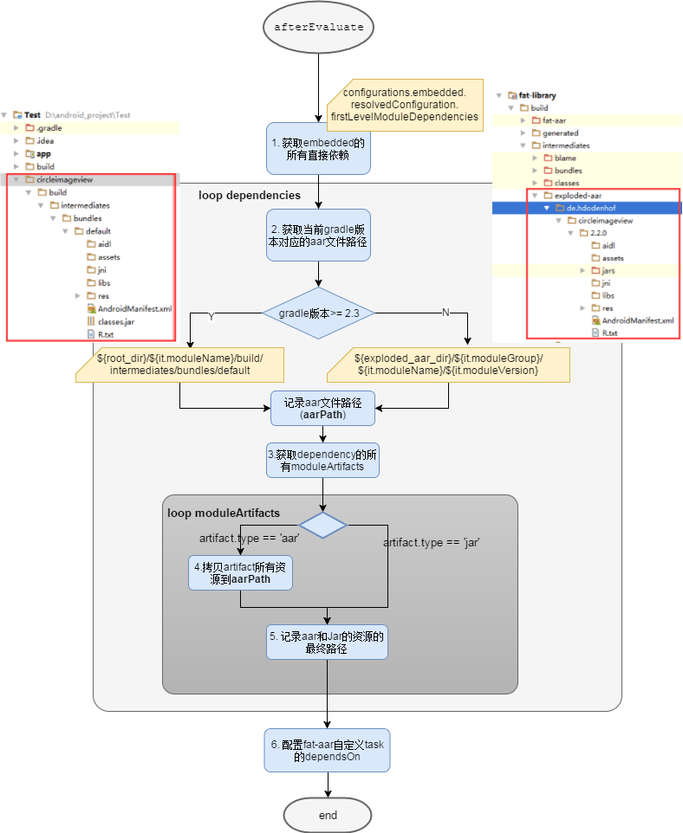
fat-aar的配置流程是在gradle的afterEvaluate里面实现的，以下是对afterEvaluate的介绍：
在所有build.gradle解析完成后，开始执行task之前，此时所有的脚本已经解析完成，task，plugins等所有信息可以获取，task的依赖关系也已经生成，如果此时需要做一些事情，可以写在afterEvaluate
fat-aar在这里做的事情主要包括2件事情：
- 将所有embedded的aar里面的artifact（包括：aar或jar）文件都放在正确的目录，并记录它们的位置
- 对fat-aar自定义的task配置好dependsOn，也就是依赖的先后顺序
接下来详细的介绍afterEvaluate里面的每个流程点：

1. 获取embedded的所有直接依赖
这里使用的是这样的代码：

1 | configurations.embedded.resolvedConfiguration.firstLevelModuleDependencies
其中embedded是自定义的一种configuration, 然后通过dependencies把embedded配置的依赖 compile进来，具体实现如下：

1  2  3  4  5  6  7 | configurations {  embedded  }  dependencies {  compile configurations.embedded  }
firstLevelModuleDependencies的官方解释如下：
Returns the {@link ResolvedDependency} instances for each direct dependency of the configuration. Via those
you have access to all {@link ResolvedDependency} instances, including the transitive dependencies of the
configuration.
返回configuration对应的直接依赖。通过这些直接依赖你可以访问所有的依赖实例，包括configuration的传递依赖

2. 获取每一个依赖的aar artifact路径
注意这里会由于工程的配置不同而导致最终生成的aar包经常出现以下两个问题：
问题1：如果你的gradleApiVersion >=2.3 , fat-aar默认会在build/intermediates/bundles/default目录下面去找，但是我们工程的目录bundles下面只有release，该怎么解决？:
问题2：aarPath是否可以修改？我想改一下这些临时文件的地方，方便clean时统一清除
问题1分析：我理解fat-aar设计的初衷只针对release环境的library 工程，而在gradleApiVersion >=2.3时，gradle构建时多了一个default目录的概念，而此版本之前都是release，debug等。而fat-aar代码中写死了2.3用default：
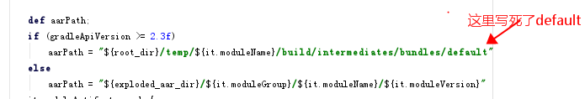
这样的话如果library工程使用了publishNonDefault 并设置为true，则构建时不再是default目录，而是release目录了
publishNonDefault配置的作用: 是否关闭默认发布配置 (true关闭, false开启)
因此最先想到的是: 关闭默认发布配置, 即将publishNonDefault设为true (言外之意, library的buildType会和主module的buildType保持一致了).
解决办法：修改bundle_release_dir和aarPath变量的default为release，具体如下图：
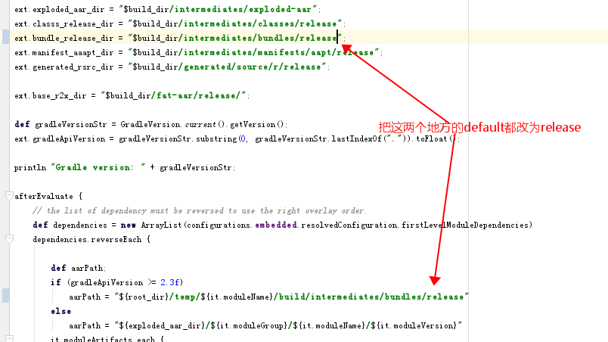

问题2分析：aarpath不要修改它的路径（问题1提出的修改除外），我们讲一下它的作用，然后你就明白怎么正确的使用它了
aarPath的生成规则：aarPath是fat-aar 中每一个dependency的artifact所在的目录，最终fat-aar打aar时会它收集的所有aarPath（embeddedAarDirs）里面的资源都合并起来。这些aarPath 如果是本地project，它会按照下面的方式拼接找到它的aarPath:
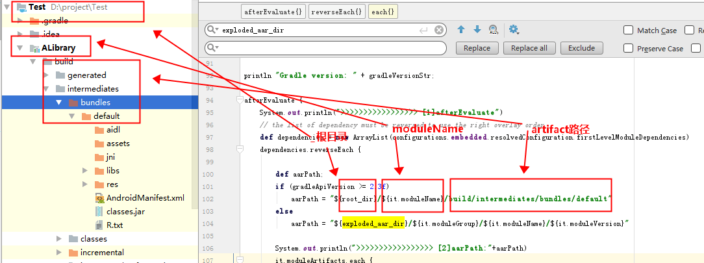
问题2隐藏的风险：有时你发现aarPath下面找不到artifact资源，这个是什么情况呢？ 很多情况下你的project里面的目录名称和moduleName不是一致的，例如你改了moduleName让它更容易理解，那么此时fat-aar会仍然根据moduleName去找artifact目录（因为fat-aar认为moduleName即project目录名称），那么此时就找不到了。但如果你了解了aarPath的生成规则，你就不难发现此问题了。

3. 获取当前gradle版本对应的aar文件路径
依赖的aar路径随着gradle的版本不同而不同：

1  2  3  4  5 | def aarPath;  if (gradleApiVersion >= 2.3f)  aarPath = "${root_dir}/${it.moduleName}/build/intermediates/bundles/default"  else  aarPath = "${exploded_aar_dir}/${it.moduleGroup}/${it.moduleName}/${it.moduleVersion}"
得到的aarPath是该gradle版本下依赖的aar资源的存放路径，注意当gradle版本>=2.3时默认aar会下载到本地C盘的.gradle/caches目录，这里做了一步操作就是定义了一个新的目录赋值给aarPath，接下来会把C盘目录下面下载的aar资源拷贝到当前工程的aarPath目录下面。

4.获取dependency的所有moduleArtifacts
我们知道每个dependency会包含可能多个artifact（就是具体依赖的aar或jar文件），步骤3,4,5就是把这些artifact路径记录下来，对于gradle版本>=2.3时会把artifact从C盘拷贝到当前指定的aarPath里面。这一步为接下来的aar合并做铺垫。

5、配置fat-aar自定义的task与gradle task的依赖关系和先后顺序
我们知道生成aar的最直接task是bundleRelease或者bundleDebug等，由于fat-aar只处理release类型，所以fat-aar所有自定义的task都是在hook bundleRelease的子任务，这样最终改变bundleRelease的最终输出，生成一个我们想要的一个聚合了所有embedded资源的aar包。详细的task 依赖关系请参考下面的3.2节。

3.2、fat-aar task依赖关系
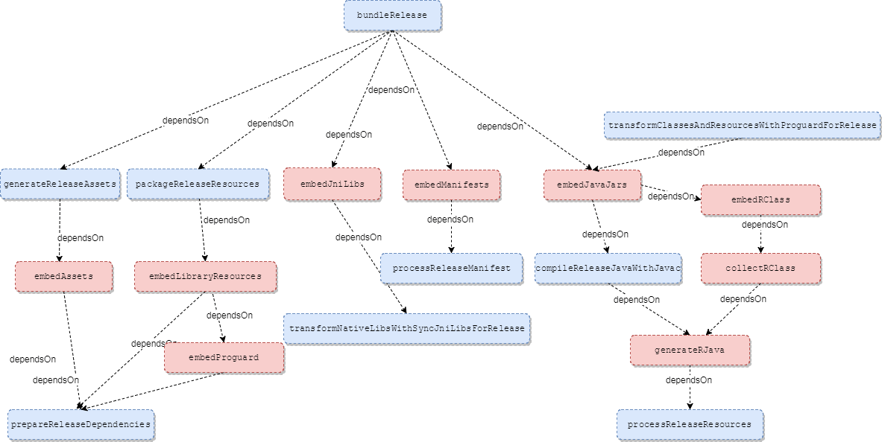
蓝色为gradle自带的task，红色为fat-aar自定义的task。从图中可以看出来fat-aar主要对bundleRelease（打aar包的task）的子任务hook，这些子任务包括assets，resources，jni，manifest，java，R，proguard这些组成aar的必要资源的处理任务。通过hook将这些资源整合成fat-aar需要输出的一个聚合aar包。下面对这些task分别做分析：

处理资源类型 | task名称 | 依赖的gradle task | 功能

assets | embedAssets | prepareReleaseDependencies | 将所有embedded方式依赖的aar路径中assets目录追加到当前的fat-library工程对应的目录中来(android.sourceSets.main.assets.srcDirs+=file("$aarPath/assets"))
proguard | embedProguard | prepareReleaseDependencies | 将所有embedded方式依赖的aar路径中proguard.txt 中的内容append到当前的fat-library的proguard.txt里面
res | embedLibraryResources | 依赖：  embedProguard  prepareReleaseDependencies  被依赖：  packageReleaseResources | 首先找到bundleRelease打res资源的task(packageReleaseResources)的输入，然后往输入中添加aar路径中的资源目录（$aarPath/res）
jni | embedJniLibs | transformNativeLibsWithSyncJniLibsForRelease | 将所有embedded方式依赖的aar路径中jni目录($aarPath/jni)中的文件拷贝到当前的fat-library工程对应的jni目录中来
manifest | embedManifests | processReleaseManifest | 将embedded library里面的manifest和当前fat-library的manifest合并(使用ManifestMerger2)，输出替换当前工程的manifest.xml和替换aapt生成的manifest.xml(即：build/intermediates/manifests/aapt/release/AndroidManifest.xml)
R.java | generateRJava | processReleaseResources  被依赖：collectRClass, embedRClass,embedJavaJars | 该task负责把embedded依赖的aar工程里面的R.java的资源id引用都指向当前library工程（fat-library）的R.java文件里面来。
Java | embedJavaJars | compileReleaseJavaWithJavac | 1.将所有embedded方式依赖的aar路径中classes.jar里面的class拷贝到fat-library的build/intermediates/classes/release目录下面  2.将所有embedded方式依赖的aar路径中libs目录下面的jar文件拷贝到当前fat-library的build目录下面（fat-library/build/intermediates/bundles/default/libs）  3.将所有embedded方式依赖的jar artifact也拷贝到当前的fat-library的build目录下面（同上）
显示第 1 至 7 项结果，共 7 项

3.2.1、embedManifests task
一张图来描述embeddedManifest task的流程，一句话总结这个流程是将embedded library里面的manifest和当前fat-library的manifest合并，输出替换当前工程的manifest.xml和替换aapt生成的manifest.xml(即：build/intermediates/manifests/aapt/release/AndroidManifest.xml)
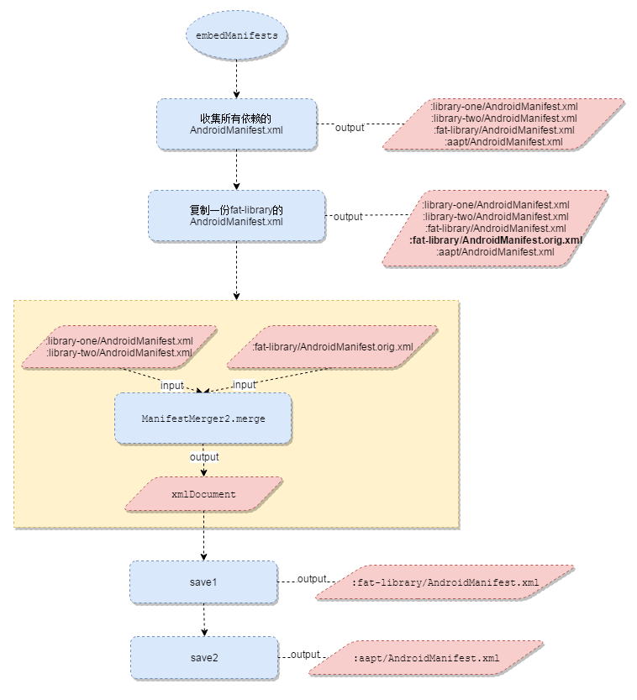

3.2.2、generateRJava task
功能描述：generateRJava是dependsOn processReleaseResources 的，该task负责把embedded依赖的aar工程里面的R.java的资源id引用都指向当前library工程（fat-library）的R.java文件里面来。如果不执行generateRJava会怎么样呢？我们单独执行processReleaseResources task，打开library-one和fat-library的R.java是这样的：
library-one:

1  2  3  4  5  6  7  8  9  10 | package test.conio.com.libraryone;  public final class R {  public static final class attr {  }  public static final class string {  public static int app_name=0x7f020000;  public static int lirary_one_res=0x7f020001;  }  }
fat-library:

1  2  3  4  5  6  7  8  9  10  11  12 | package test.conio.com.fatlibrary;  public final class R {  public static final class string {  public static int app_name=0x7f020000;  public static int library_two_res=0x7f020001;  public static int lirary_one_res=0x7f020002;  public static int publish_res=0x7f020003;  }  ...  }
执行完generateRJava task后，library-one的R.java会在上面结果的基础上将资源ID指向了fat-library工程的资源id，最终library-one的R.java如下：
library-one:

1  2  3  4  5  6  7  8 | package test.conio.com.libraryone;  public final class R {  public static final class string {  public static int app_name = test.conio.com.fatlibrary.R.string.app_name;  public static int lirary_one_res = test.conio.com.fatlibrary.R.string.lirary_one_res;  }  }

实现分析:
找到fat-aar里面的generateRJava task

1  2  3 | task generateRJava << {  ...  }
首先它会获取当前fat-library工程的包名

1  2  3  4  5  6  7  8  9 | // Now generate the R.java file for each embedded dependency  def mainManifestFile = android.sourceSets.main.manifest.srcFile;  println("[generateRJava][1] mainManifestFile:"+mainManifestFile.getPath());  def libPackageName = "";  if(mainManifestFile.exists()) {  libPackageName = new XmlParser().parse(mainManifestFile).@package  }
它会先找到当前fat-library工程的manifest文件路径，android.sourceSets.main.manifest.srcFile 返回的是xxx\src\main\AndroidManifest.xml ，如果Manifest文件存在则读取里面的package属性，并存放在libPackageName变量中。这个libPackageName在后面逻辑中用于embedded工程（library-one和library-two）的R.java中的资源ID指向fat-library的R.java资源ID时使用。

1  2  3  4  5  6  7  8  9  10  11  12  13  14  15  16  17  18  19  20  21  22  23  24  25  26 | embeddedAarDirs.each { aarPath ->  def manifestFile = file("$aarPath/AndroidManifest.xml");  if(!manifestFile.exists()) {  manifestFile = file("./src/main/AndroidManifest.xml");  }  if(manifestFile.exists()) {  def aarManifest = new XmlParser().parse(manifestFile);  def aarPackageName = aarManifest.@package  String packagePath = aarPackageName.replace('.', '/')  // Generate the R.java file and map to current project's R.java  // This will recreate the class file  def rTxt = file("$aarPath/R.txt")  def rMap = new ConfigObject()  if (rTxt.exists()) {  rTxt.eachLine {  line ->  //noinspection GroovyUnusedAssignment  def (type, subclass, name, value) = line.tokenize(' ')  rMap[subclass].putAt(name, type)  }  }
上面这段代码是把遍历embedded的aar依赖，把他们的R.txt种的subclass，name和type读取出来存放在Map。注意这里没有存放value，是因为此时fat-library的R.java已经包含了所有依赖的aar工程的资源ID值了，这里仅仅是为后续用subclass, name和type来映射到这些值

1  2  3  4  5  6  7  8  9  10  11  12  13  14  15  16  17  18  19  20 | def sb = "package $aarPackageName;" << '\n' << '\n'  sb << 'public final class R {' << '\n'  rMap.each {  subclass, values ->  sb << " public static final class $subclass {" << '\n'  values.each {  name, type ->  sb << " public static $type $name = ${libPackageName}.R.${subclass}.${name};" << '\n'  }  sb << " }" << '\n'  }  sb << '}' << '\n'  mkdir("$generated_rsrc_dir/$packagePath")  file("$generated_rsrc_dir/$packagePath/R.java").write(sb.toString())  embeddedRClasses += "$packagePath/R.class"  embeddedRClasses += "$packagePath/R\$*.class"
接下来上面的代码是用Map来生成该embedded aar（例如：library-one）工程的R.java文件，我们可以看到这个R文件路径就是根据该embedded aar的包名创建的。

3.2.3、fat-aar如何实现将R.class合并
上面介绍了generateRJava task，它的任务是做R文件合并和关联。但最终的aar包里面是如何包含这些R.class 的呢？我们来一张图描述generateRJava和其它task的关系：
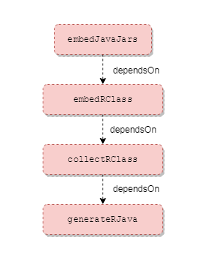
每个task职责如下：
generateRJava: 做R文件合并和关联。将所有embed进来的aar里面的R文件都指向最外层的R文件。这样不会出现每个aar无法找到自己资源的情况了。
collectRClass: 将上面的R.class拷贝到build目录下面的fat-aar/release目录
embedRClass: 将build/fat-aar/release目录下面的R.class打包成Jar并输出到“build/intermediates/bundles/default(或者release)/libs”下面
embedJavaJars: 合并所有embed方式依赖的aar和jar里面的jar包（包括：classes.jar, libs里面的jar），并输出到“build/intermediates/bundles/default(或者release)/libs”下面

遇到的问题：
- 我曾今遇到过在“build/intermediates/bundles/default(或者release)/libs”居然没有任何jar文件的错误，这个原因是transformClassesAndResourcesWithSyncLibJarsForRelease task会清除libs下面的jar。具体为什么会清除我还不清楚，希望知道的同学可以回复本文章。
解决方法：
a. 在embedJavaJars task末尾将libs里面的内容拷贝到一个临时目录（例如：libs_tmp）, 代码如下：

1  2  3  4  5  6  7  8  9 | task embedJavaJars(dependsOn: embedRClass) << {  ...  //解决transformClassesAndResourcesWithSyncLibJarsForRelease task会清除libs下面的jar问题  copy {  from file("$bundle_release_dir/libs")  into file("$bundle_release_dir/libs_temp")  }  ...  }
b. 并在打aar包之前将libs_temp目录里面的内容复制回来，代码如下：

1  2  3  4  5  6  7  8  9 | bundleRelease.doFirst {  //解决transformClassesAndResourcesWithSyncLibJarsForRelease task会清除libs下面的jar问题  copy {  from file("$bundle_release_dir/libs_temp")  into file("$bundle_release_dir/libs")  }  delete "$bundle_release_dir/libs_temp"  }

